Занятие по экологическому воспитанию
для детей старшего дошкольного возраста
«Волшебные превращения в пруду»

Подготовили воспитатели
Логопедической группы №2:
Шарапова О.П. Макарова И.В.

Цель: Знакомство детей с циклом развития лягушки.
Задачи: познакомить детей с детенышем лягушки на разных стадиях развития;
Развивать умение видеть причинно-следственные связи в природе;
Воспитывать любовь и бережное отношение к природе.

Наступает лето. Солнышко ярко светит, согревает своими лучами все вокруг. Прогревается вода в прудах, реках и озерах. И начинается в водоемах настоящее волшебное превращение.
Из маленьких икринок появляются головастики.
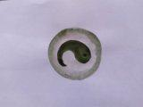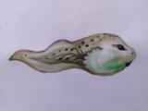
Эти интересные существа состоят из головы и хвостика. Сначала они дышат жабрами, как рыбы. Жабры расположены по краю головы, там где начинается хвостик.
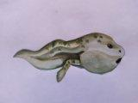
Вскоре жабры пропадают, головастики начинают дышать воздухом. Для этого им нужно периодически подниматься на поверхность водоема, чтобы сделать вдох. У них появляются задние лапки.
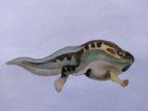
Затем появляются передние лапки, хвостик начинает потихоньку уменьшаться, голова вытягиваться.
Начинает выделяться тело.
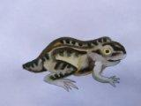
Хвостик становиться совсем маленьким, а вскоре и совсем пропадает. Это уже не головастик, а лягушонок. Он может выбираться из воды и путешествовать по суше.
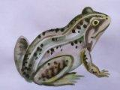
Когда лягушонок подрастет, он превратиться в лягушку.
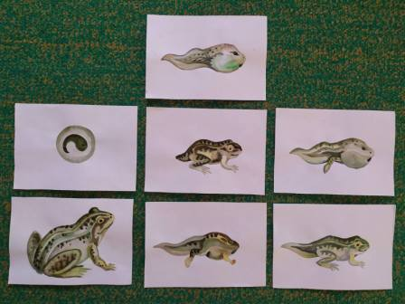
Предложите ребенку определить последовательность превращения икринок в лягушку.
Как могут называться детеныши лягушки? (Икринка, головастик, лягушонок).
Если есть возможность, понаблюдайте за головастиками и взрослыми лягушками.
Отметьте, чем питаются лягушки?
Почему лягушки выводят детенышей летом ? (вода теплая, много пищи).
Побеседуйте с ребенком о значении лягушек в природе.
Предложите ребенку поиграть в речевую игру «Ква-ква».
Цель: учить ребенка менять тембр голоса.
Ход игры: ребенок должен квакать как маленький лягушонок, как мама лягушка, как папа лягушонка. (Тонко, высоко; средней тональности; низко, глухо).
Далее можно предложить ребенку проквакать в разном темпе (быстро, спокойно, медленно).
Можно предложить петь любимую песенку на лягушачьем языке (ква-ква, квакать на любой знакомый мотив).
Модно поиграть в подвижные игры:
«ЛЯГУШКИ В БОЛОТЕ»
Цель: упражнять в умении прыгать на двух ногах, чётко произносить слова текста, развивать быстроту, честность.
С двух сторон очерчиваются берега, в середине – болото. На одном из берегов находится журавль (за чертой). Лягушки располагаются на кочках (кружки на расстоянии 50 см) и говорят:
Вот с насиженной гнилушки
В воду шлепнулись лягушки.
Стали квакать из воды: - Ква-ке-ке, ква-ке-ке,
Будет дождик на реке.
С окончанием слов лягушки прыгают с кочки в болото. Журавль ловит тех лягушек, которые не успели прыгнуть в болото. Пойманная лягушка идет в гнездо журавля. После того как журавль поймает несколько лягушек, выбирается новый журавль из тех, кто ни разу не был пойман. Игра возобновляется.
п/и «Поймай комара»

Цель: Совершенствовать скоростно - силовые способности.

Ход игры: Играющие становятся в круг на расстоянии поднятых в стороны рук. Воспитатель находится в центре круга и вращает на расстоянии примерно 120 см. от пола в обе стороны палочку с длинной веревкой, к концу которой прикреплен комар (вырезанный из картона). Дети по мере приближения комара подпрыгивают на 2-х ногах вверх, стараясь коснуться (поймать) комара.

Подвижная игра «Лягушки и цапля».
Цели: упражнять в быстром беге и прыжках в длину; развивать физические качества – ловкость, быстроту.
Ход игры. В середине площадки рисуется болото, в котором живут лягушки. По сторонам площадки нарисован ручей, в стороне – гнездо цапли. По сигналу ведущего «Лягушки прыгают в болоте!» играющие бегают и прыгают по площадке, изображая лягушек. По сигналу «Цапля идет!» «цапля», перешагнув ручей, прыгает и ищет «лягушек». «Лягушки», спасаясь от «цапли», перепрыгивают «ручеек», стараясь спрятаться. «Цапля» пытается поймать «лягушек».

